

รายงานการปฏิบัติราชการ
งานอำนวยการ

ประจำเดือน ธันวาคม ๒๕๖๗

ประจำปีงบประมาณ พ.ศ. 256๘
สถานีตำรวจภูธรบ้านแหลม จังหวัดเพชรบุรี

รายงานการปฏิบัติราชการ ประจำเดือน ธันวาคม ๒๕๖๗
ประจำปีงบประมาณ พ.ศ. 256๘
สถานีตำรวจภูธรบ้านแหลม จังหวัดเพชรบุรี
งานอำนวยการ ข้อมูล ณ วันที่ ๒๗ ธันวาคม 256๗
จ

โครงการ/กิจกรรม : “เราทำความดีด้วยหัวใจ”
สถานีตำรวจภูธรท่าม่วง จังหวัดกาญจนบุรี โทร. 0 3461 1020, 0 3461 1888
กิจกรรม การบังคับใช้กฎหมาย และบริการประชาชน
รายละเอียด : จัดหาวัสดุ อุปกรณ์ในการดำเนินงานให้มีความพร้อม เพียงพอต่อการปฏิบัติงาน
ระยะเวลาดำเนินการ : ตุลาคม 2567 - กันยายน 2568
หน่วยงานที่รับผิดชอบ : งานอำนวยการ สถานีตำรวจภูธรบ้านแหลม
รายงานการปฏิบัติ พร้อมภาพกิจกรรม ประจำเดือน ธันวาคม 2567
วันที่ 9 ธ.ค 67 เวลา 09.30 น.
พ.ต.อ.วายุภักษ์ วงศ์ศักดิรินทร์ ผกก.สภ.บ้านแหลม ได้นำข้าราชการตำรวจในสังกัด เข้าร่วมกิจกรรม วันต่อต้านคอร์รัปชั่นสากล(ประเทศไทย) โดยจัดกิจกรรมรวมพลังของข้าราชการในสังกัดต่อต้านคอร์รัปชั่น ณ หน้าที่ทำการ สภ.บ้านแหลม
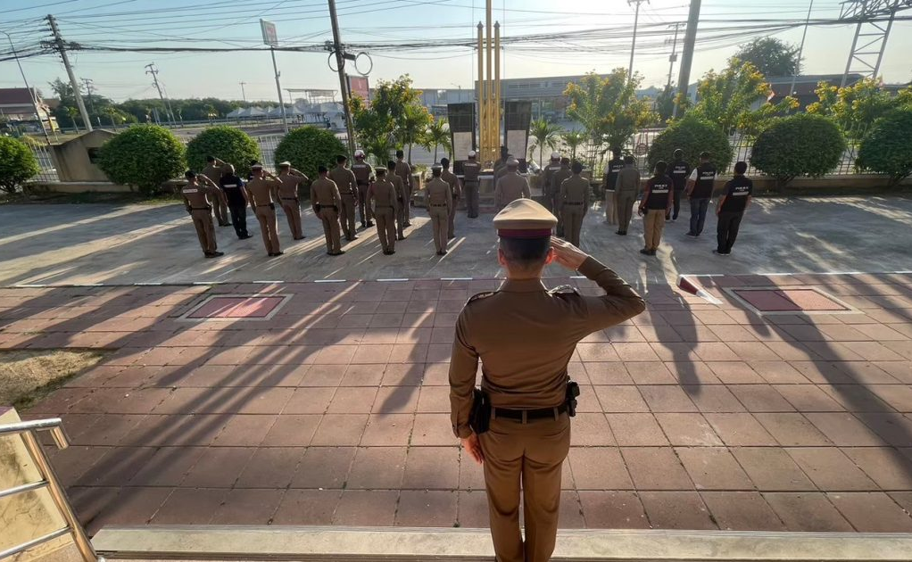

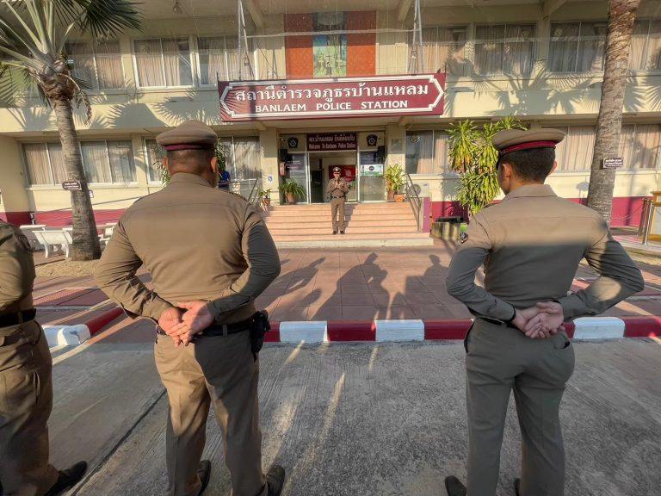
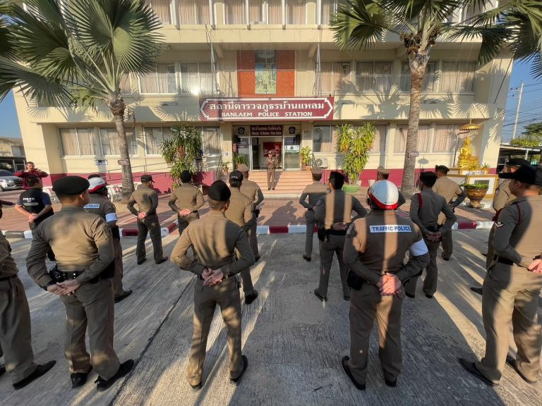

วันที่ 19 ธ.ค.67 เวลา 15.00 น.
พ.ต.อ.วายุภักษ์ วงศ์ศักดิรินทร์ ผกก.สภ.บ้านแหลม พร้อมข้าราชการตำรวจ สภ.บ้านแหลม ร่วมกิจกรรม 5 ส. ปรับปรุงภูมิทัศน์ ทำความสะอาด เพื่อพัฒนาการยกระดับการบริการประชาชนบนสถานีตำรวจ ณ ที่ทำการ สภ.บ้านแหลม
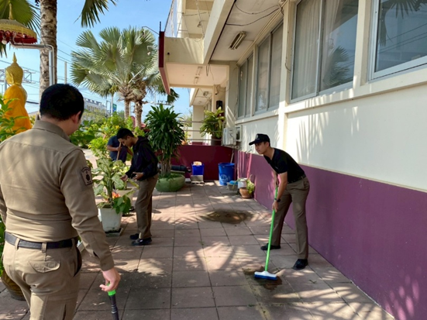
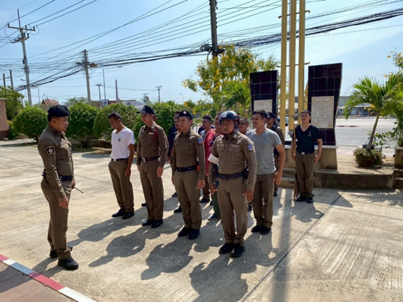

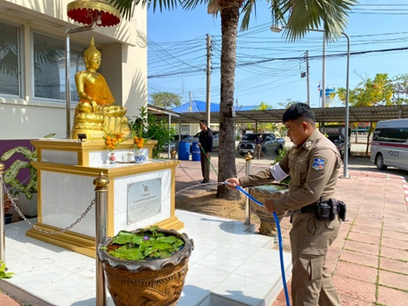
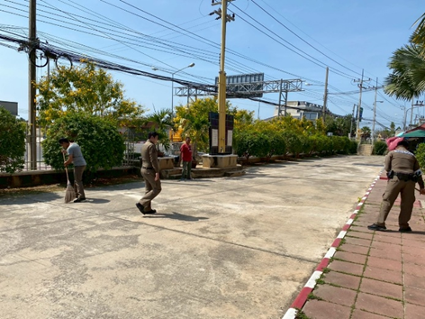

วันที่ 26 ธ.ค.67 เวลา 13.00 น.
พ.ต.อ.วายุภักษ์ วงศ์ศักดิรินทร์ ผกก.สภ.บ้านแหลม มอบหมายให้เจ้าหน้าที่ผู้รับผิดชอบดำเนินการตรวจสอบ การรับ การจ่ายพัสดุ และตรวจสอบพัสดุคงเหลือที่อยู่ในความรับผิดชอบ ดังนี้
๑. ตรวจสอบการเบิก การจ่าย รวมถึงยอดคงคลัง ของครุภัณฑ์อาวุธ ศาสตราภัณฑ์ และยุทธภัณฑ์ ภายในห้องคลังอาวุธ
๒. ตรวจสอบการเบิกจ่ายครุภัณฑ์อาวุธปืน สำหรับข้าราชการตำรวจ ที่เบิกไปใช้ในการปฏิบัติหน้าที่ เพื่อป้องกันมิให้เกิดการสูญหาย หรือนำไปใช้ ในทางทุจริต และรายงานผลการตรวจสอบ
๓. ตรวจสอบการเบิกจ่ายครุภัณฑ์ยานพาหนะที่เบิกไปใช้ในการปฏิบัติ หน้าที่ เพื่อป้องกันมิให้เกิดการสูญหาย หรือนำไปใช้ในทางทุจริต และรายงานผล การตรวจสอบ
๔. ตรวจสอบ กำกับ ดูแล การเบิกจ่ายพัสดุ สิ่งของหลวง แลตรวจสอบพัสดุ คงคลัง

